Автор: к.п.н., член Союза писателей России Самойлик Г. т. 8(915)413-33-85
«Казак – воин и мирный хозяин...»
МАТЕРИАЛЫ ДЛЯ УЧИТЕЛЯ
Решения и ответы к задачам
Задача 1
Перед вами парадная казачья кубанка из каракуля черного цвета. Она сшита вручную и дополнена суконным верхом из красного габардина (это особый вид ткани) с серебристым галуном. Подобный вид кубанки являлся знаком особого отличия. Позволить себе такую шапку мог только казак высокого чина. Чаще всего черные каракулевые папахи и кубанки носили на параде или во время празднования. Казачью кубанку сшивали из трех частей – двух тулей и донышка.

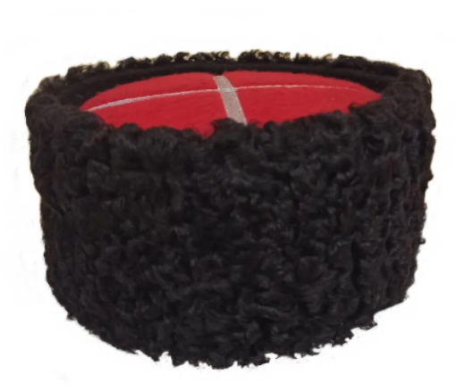
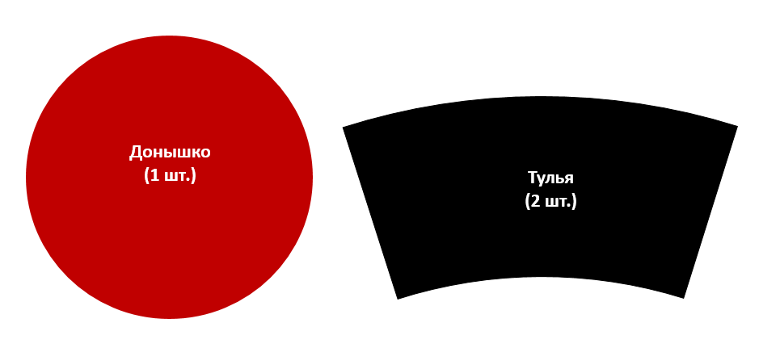
Донышко кубанки имеет форму круга. Когда кроят ткань для донышка кубанки, обязательно оставляют припуски (величина, добавляемая к деталям выкройки для обработки швов изделия). Припуски для донышка кубанки должны быть равны 2 сантиметрам. Каким должен быть диаметр круга выкройки, необходимой для пошива казачьей кубанки, если диаметр видимой части донышка после того, как кубанка будет сшита, должен быть равен 24 см?
Ответ: 28 см.

Задача 2
В 1862 г. в известном высочайшем докладе от 15 января, ставшем отправной точкой последующих военных реформ, военный министр Д.А. Милютин впервые заявил: «Вспомогательная эта сила (казачество) не обходится нам даром. Кроме ежегодных издержек для содержания состоящих на действительной службе казачьих полков и батарей, стоящих даже в мирное время ежегодно государственному казначейству до …» (далее Милютин приводит сумму). В подтверждение упомянутой суммы Д.А. Милютин в специальной сноске по тексту доклада указал расходы по сметам 1862 г. на действующие казачьи части: по комиссариатскому департаменту – 2745302 руб., провиантскому – 6665563 руб. и артиллерийскому – 7937 руб. А на содержание русской армии в 1863 г. было потрачено около 80 млн руб., причем туда не вошли расходы на перевооружение, а также на строительство укрепрайонов и казарм. При этом численность регулярной армии в мирное время была около 800 тыс. человек, а казачьи и иррегулярные части насчитывали около 90 тыс. человек.
Произведите расчеты на основании приведенных в условии задачи усредненных данных и сравните затраты государства по обеспечению казачьих войск на действующей службе и затраты государства по обеспечению регулярной армии.

Ответ:
Казаки обходились казне дороже, чем регулярные солдаты.
Действительно, на содержание одного казака в год из казны выделялось:
$(2745302+6665563+7937):90000=9418802:90000≈105$ рублей, а на содержание одного солдата регулярной армии выделялось $80000000:800000=100$ рублей.

Задача 3
В том же самом докладе 1862 года военный министр Д.А. Милютин в подтверждениесвоих своих слов, что «вспомогательная эта сила (казачество) не обходится нам даром», высказывал следующую мысль о том, что «надобно принять в расчет, что целые области, многолюдные и богатые с населением до 3 миллионов душ (обоих полов), остаются в исключительном положении, обложенные одною податью – поголовной военной службой» (Столетие Военного министерства 1802-1902. Приложения к историческому очерку развития военного управления в России. СПб., 1902. Ч. 1. С. 167). Дело в том, что проведённая в 60–70 гг. ХIХ в. военная реформа в России предоставила казакам «громадные гражданские привилегии» в виде освобождения от подушной подати и государственных денежных обложений, которые составляли по 17 рублей с казака. К 1862 году максимальный размер подушной подати составлял 1 рубль. Вычислите сумму, которую не дополучило в казну государство в 1862 году вследствие введения гражданских привилегий для казаков.
Ответ: $54000000$ рублей.
$(1+17)∙3000000=54000000$ рублей.

Задача 4
Среди музейных предметов найдите артиллерийское орудие, которое вы видите на фотографии. Это орудие является репликой настоящего орудия 1805 года, выполненное с использованием чертежей того времени. Однако реконструкторы сознательно допустили ошибку в воссоздании её колибра. Ваша задача - определить, на сколько сантиметров колибр реплики отличается от колибра, указанного в стандарте подлинного орудия 1805 года. Используйте для этого приведенную здесь таблицу. Кроме того, необходимо учесть, что количество колибров – это число, которое обозначает, сколько раз калибр орудия укладывается в длине орудия (без винграды).
Данные орудий | Пушки |  |  | «Единороги»
 | 6-фунтовая | 12-фунтовая малой пропорции | 12-фунтовая средней пропорции | ½-пудовая | ¼-пудовый, полевой | ¼-пудовый конный | 3-фунтовый
Калибр, дюйм | 3,76 | 4,75 | 4,75 | 6,09 | 4,85 | 4,85 | 3,24
Длина орудия без винграда мм/клб | 1622/17 | 1565/13 | 1982/16,3 | 1625/10,5 | 1355/11 | 1230/10 | 904/11

Для справки: «Единорог» (см. рис.) – пушка, которая имеет коническую камору и служит для стрельбы, по большей части, гранатами и бомбами, а также картечью, брандскугелями, каркасами и светящими ядрами. Эти орудия были специфическими для русской артиллерии. Они были разработаны М.В. Мартыновым и М.Г. Даниловым и введены в 1757 году как универсальное орудие, предназначавшееся для замены гаубиц и пушек. Позднее от стрельбы ядрами из «единорогов» отказались, и они превратились в род длинных гаубиц. «Единороги» получили свое название от мифического животного, изображенного на гербе Шувалова, в виде которого на ранних образцах отливались дельфины и винград.
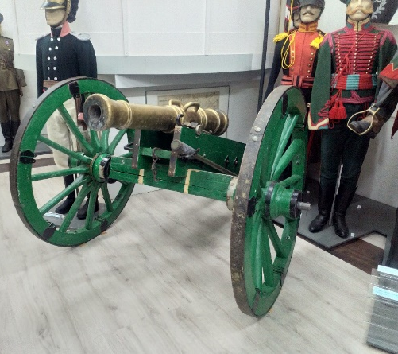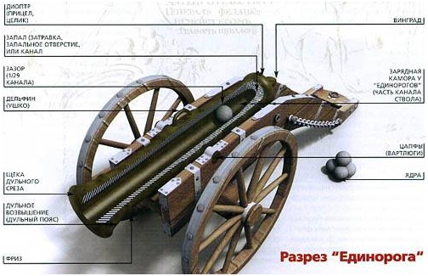
Решение:
Измерив длину орудия без винграда, получаем 136 см. Выбираем из таблицы название орудия, длина которого без винграда равна 136 см. Это 1/4 -пудовый «единорог».
Но в таблицы размеры даны в калибрах и миллиметрах. Смотрим в таблице, чему равен калибр такого орудия в дюймах. А это 4,85 дюйма. Переводим дюймы в сантиметры: 12,319 см.
Измеряем калибр орудия из музея. Вычитаем из найденного числа 12,319 см. Приходим к ответу.

Задача 5
Известно, что у казаков существовал стандарт высоты боевого коня. Вычислите, чему он равнялся, измерив высоту в холке одного из представленных в музее коней. Среди экспозиции музея найдите макет казачьей усадьбы на Верхнем Дону. Произведя необходимые измерения, определите масштаб макета, который использовал автор при его создании. Учтите, стандартная высота дверного проёма - 208 см.
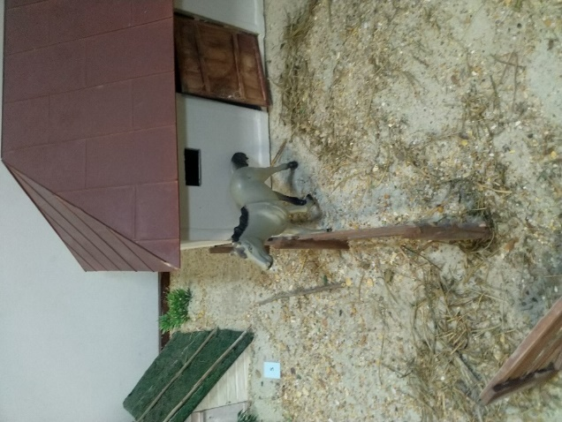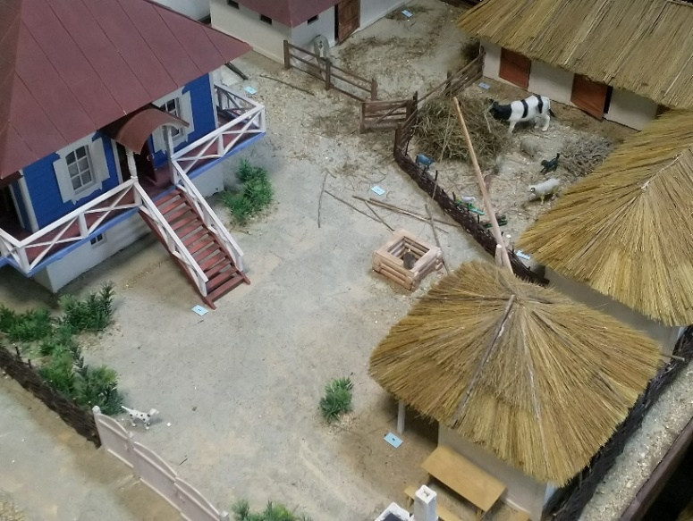

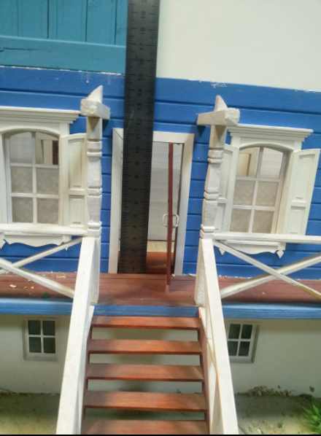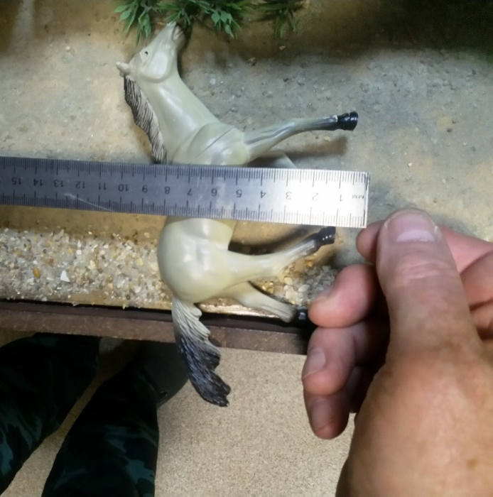

Задача 6
Пройдя по залам музея, вы заметите, что среди многоцветия одежды донских и кубанских казаков есть много вещей красного цвета (узнайте названия предметов одежды казаков, имеющих красный цвет, запишите несколько из них). Дело в том, что необозримые просторы богатых и плодородных предкавказских степей открывали широкие возможности для успешной хозяйственной деятельности, в том числе промыслов. Нашел распространение у казаков сбор красильного корня марены, использовавшегося для окраски тканей. Ежегодно казаки собирали до 700 пудов корней марены и продавали ее по 6 – 7 руб. за пуд.
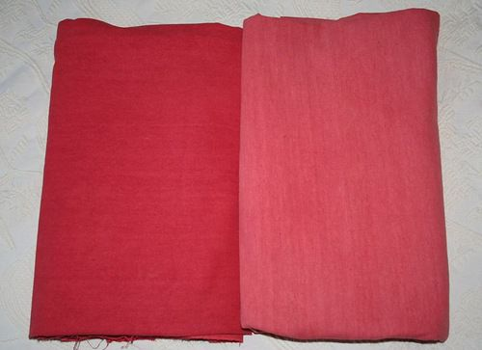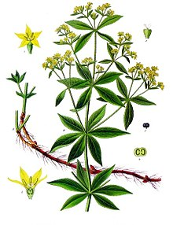
Для справки
Марена красильная (лат. Rubia tinctorum L.) — многолетнее травянистое растение семейства Мареновые (лат. Rubiaceae) с деревянистым горизонтальным корневищем и разветвленными лазящими побегами высотой до 1,5—2 метров.
Для получения красителей используются корни двухлетних растений. В зависимости от протравки получаются красители разных цветов: красного, розового, пурпурного, оранжевого или коричневого.
Содержание полезного красящего вещества в готовом, мытом и высушенном корне марены – не более 20 %.

Определите, сколько тонн красящих веществ получалось из годового сбора казаков? Округление проводите с точностью до десятых.
Решение:
1 пуд$≈16,4 кг$
700 пудов $=$700$∙16,4=11480 кг$
$$11480 кг – 100\%$$
$$x-20\%$$
$$x=\frac{11480∙20}{100}=2292 кг≈2,3 т$$
Ответ: башлык, бешмет, дно кубанки, 2,3 т.
Задача 7
Казаки, как и крестьяне, обрабатывали землю. Одним из важных инструментов обработки земли была борона. В поле работают две бороны одинакового устройства. Одна борона имеет 20 зубьев, другая - 60. Первая весит вместе с грузом 60 кг, вторая $-$120 кг. Какая борона рыхлит землю глубже? Ответ обоснуйте.
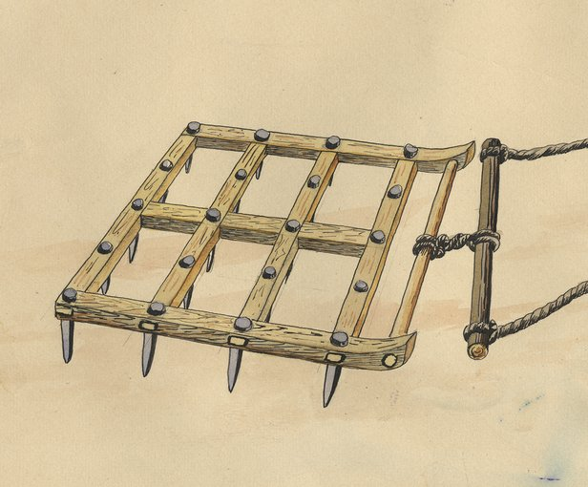
Решение:
В первой бороне общая нагрузка 60 кг распределяется на 20 зубьев, то есть на каждый зуб приходится нагрузка 3 кг. Во второй бороне на каждый зуб приходится нагрузка 2 кг. Первая борона проникает в землю глубже.

Задача 8
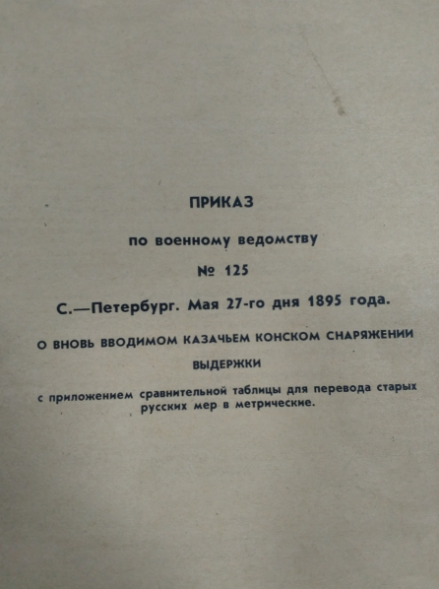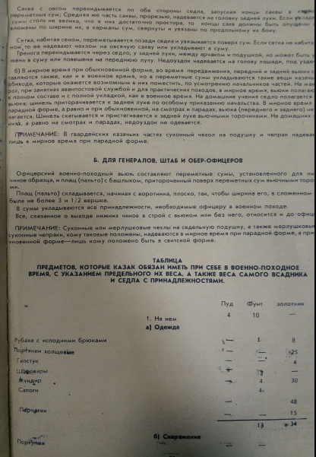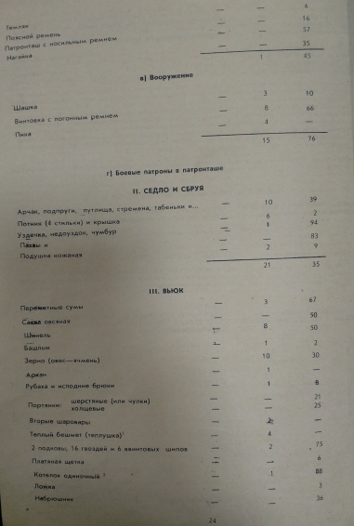
В музее хранится копия документа под названием «Приказ по военному ведомству №125 С.-Петербург. Мая 27-го дня 1895 года. О вновь вводимом казачьем конском снаряжении. Выдержки с приложением сравнительной таблицы для перевода старых русских мер в метрические».
Найдите этот документ в музее. С его помощью подсчитайте в килограммах, сколько должны были весить вместе одежда, снаряжение и вооружение казака согласно этому Приказу.

